Служебные марки Северного Вьетнама (Vietnam)

1953. Служебные марки.
Печать: офсет; без клея. Лин. 11½. Марки без номинальной цены. Тиражи: ???
Марки служили в годы войны 1945-1954 (Движение Сопротивления) и оплачивались натуральными продуктами. Данный выпуск обеспечивался рисом.
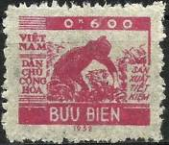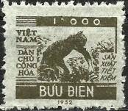
D1 D2
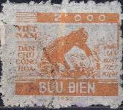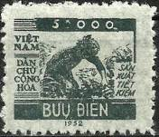
D3 D4
D1 ( ) - Обеспечение 0,6 килограмма риса (карминовая) (июль 1953) - -
D2 ( ) - Обеспечение 1,0 килограмма риса (серо-оливковая) (июнь 1953) - -
D3 ( ) - Обеспечение 2,0 килограмма риса (оранжево-жёлтая) (июнь 1953) - -
D4 ( ) - Обеспечение 5,0 килограммов риса (зелёно-серая) (июль 1953) - -
NN по каталогу Номинал  Michel Ivert марки | Цена по каталогу  GSB (2024 г.) (руб)  чист. гаш. | Цена по каталогу Michel (2015 г.) (евро)  чист. гаш. | Наличие марок, которые  Вы можете приобрести  чист. гаш.
D1 71 (0,6кг)  D2 72 (1,0кг)  D3 73 (2,0кг)  D4 74 (5,0кг) | 625 125  625 250  500 500  750 750 | 12.5 2.5  12.5 5.0  10.0 15.0  15.0 20.0 | 0 0  0 0  0 0  0 0

1954-1956. Служебные марки. Печать: офсет на белой или глянцевой бумаге без клея.
Лин. 11½ (А); без зубц. (В); зубц. 6 (С). Тираж: ???
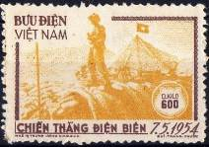
D5А
D5А (0,6) - Битва при Дьенбьенфу (сражение между французкой армией и силами - -
Объединённого национального фронта Льен-Вьет в марте-мае 1954 г.)
(коричневый, оранжевый) (1956)
D5В (0,6) - Рисунок марки 5А (выпуск предварительной печати) - -
D5С (0,6) - Рисунок марки 5А (1954) - -
NN по каталогу Номинал  Michel Ivert марки | Цена по каталогу  GSB (2024 г.) (руб)  чист. гаш. | Цена по каталогу Michel (2015 г.) (евро)  чист. гаш. | Наличие марок, которые  Вы можете приобрести  чист. гаш.
D5A 81 (0,6кг)  D5B - (0,6кг)  D5C - (0,6кг) | 900 500  900 500  3000 3000 | 18.0 10.0  18.0 10.0  60.0 60.0 | 0 0  0 0  0 0

1955-1956. Служебные марки. Аграрная реформа.
Печать: офсет на тонкой серой бумаге (х) и на толстой белой бумаге (у); без клея. Рисунок
почтовых марок №№ 26-30, но с дополнительной надписью «SU VU» в номинале служеб-
ных марок. Лин. 11½. Тиражи: ???
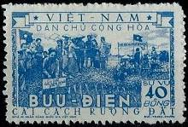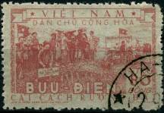
D6 D7
D6ах 40 D - Земельная реформа. Распределение прав собственности на землю - -
(светло-синяя) (1955)
D6b 40 D - Рисунок марки D6ах (тёмно-синяя) (1956) - -
D7х 80 D - Рисунок марки D6ах (розовая) (1955) - -
D7y 80 D - Рисунок марки D6ах (розовая) (1956) - -
NN по каталогу Номинал  Michel Ivert марки | Цена по каталогу  GSB (2024 г.) (руб)  чист. гаш. | Цена по каталогу Michel (2015 г.) (евро)  чист. гаш. | Наличие марок, которые  Вы можете приобрести  чист. гаш.
D6ax 82 40 D  D6b - 40 D  D7x - 80 D  D7y 83 80 D | 700 375  700 375  1000 425  1000 425 | 14.0 7.5  14.0 7.5  20.0 8.5  20.0 8.5 | 0 0  0 0  0 0  0 0

1955. Служебные марки. Хо Ши Мин. Печать: офсет; без клея. Рисунок почтовых
марок №№ 2 и 3, с надпечаткой (чёрного цвета): «0.к 100 THOC». Лин. 7. Тиражи: ???
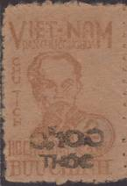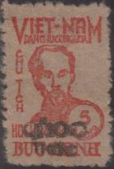
D8 D9
D8 (0,1кг) / (2) - Портрет Хо Ши Мина (коричневая) - -
D9 (0,1кг) / (3) - Рисунок марки и текст надпечатки D8 (оранжево-красная) - -
NN по каталогу Номинал  Michel Ivert марки | Цена по каталогу  GSB (2024 г.) (руб)  чист. гаш. | Цена по каталогу Michel (2015 г.) (евро)  чист. гаш. | Наличие марок, которые  Вы можете приобрести  чист. гаш.
D8 - (0,1кг) / (2)  D9 - (0,1кг) / (3) | 11000 8500  11000 8500 | 220.0 170.0  220.0 170.0 | 0 0  0 0

1956-1957. Служебные марки. Герой Народной Армии Ку Чин Лань (1930-1952).
Печать: офсет; без клея. Лин. 11½. («sv vu» - около номинальной цены). Тиражи: ???
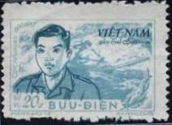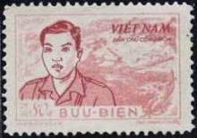
D10 D11а
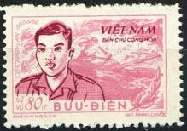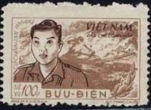
D11b D12
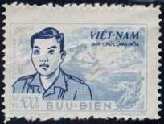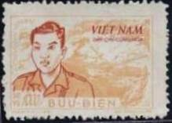
D13 D14
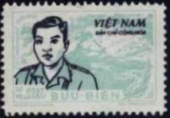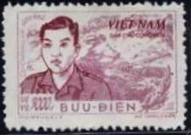
D15 D16
D10 20 D - Портрет Ку Чин Лань и танк (сине-зелёная, тёмно-зелёная) (06.1956) - -
D11а 80 D - Рисунок марки D10 (лилово-розовая, тёмно-лиловая) (1956) - -
D11b 80 D - Рисунок марки D10 (розовая, тёмно-лиловая) - -
D11с 80 D - Рисунок марки D10 (розово-оранжевая, коричнево-красная) (04.1957) - -
D11в 80 D - Рисунок марки D10 (светло-розово-оранжевая, светло-коричнево-красная) - -
(05.1957)
D12 100 D - Рисунок марки D10 (светло-коричневая, тёмно-коричневая) (06.1956) - -
D13 500 D - Рисунок марки D10 (серо-синяя, тёмно-синяя) (06.1956) - -
D14 1000 D - Рисунок марки D10 (оранжевая, коричнево-оранжевая) (07.1957) - -
D15 2000 D - Рисунок марки D10 (сине-зелёная, пурпурная) (07.1957) - -
D16 3000 D - Рисунок марки D10 (лиловая, коричнево-лиловая) (07.1957) - -
NN по каталогу Номинал  Michel Ivert марки | Цена по каталогу  GSB (2024 г.) (руб)  чист. гаш. | Цена по каталогу Michel (2015 г.) (евро)  чист. гаш. | Наличие марок, которые  Вы можете приобрести  чист. гаш.
D10 - 20 D  D11a - 80 D  D11b - 80 D  D11c - 80 D  D11d - 80 D  D12 - 100 D  D13 - 500 D  D14 - 1000 D  D15 - 2000 D  D16 - 3000 D | 220 220  250 250  350 350  1250 1250  1500 1500  300 300  850 850  2000 2000  3000 3000  5500 5500 | 4.5 4.5  5.0 5.0  7.0 7.0  25.0 25.0  30.0 30.0  6.0 6.0  17.0 17.0  40.0 40.0  60.0 60.0  110.0 110.0 | 0 0  0 0  0 0  0 0  0 0  0 0  0 4  0 0  0 0  0 0

1956. Август. Служебные марки. 4-й Конгресс Всемирного Торгового Союза в Лейп-
циге. Печать: офсет; без клея. Лин. 12½. («sv vu» - около номинальной цены). Тиражи: ???
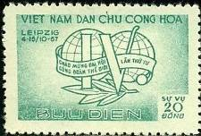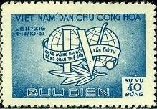
D17 D18
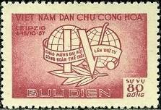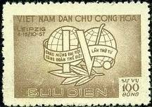
D19 D20
D17 20 D - Эмблема 4-го Всемирного Торгового Союза (зелёная) - -
D18 40 D - Рисунок марки D18 (синяя) - -
D19 80 D - Рисунок марки D19 (красно-карминовая) - -
D20 100 D - Рисунок марки D20 (оливково-коричневая) - -
NN по каталогу Номинал  Michel Ivert марки | Цена по каталогу  GSB (2024 г.) (руб)  чист. гаш. | Цена по каталогу Michel (2015 г.) (евро)  чист. гаш. | Наличие марок, которые  Вы можете приобрести  чист. гаш.
D17 - 20 D  D18 - 40 D  D19 - 80 D  D20 - 100 D | 150 150  200 200  250 250  500 500 | 3.0 3.0  4.0 4.0  5.0 5.0  10.0 10.0 | 0 0  0 0  0 0  0 0

1957. Декабрь. Служебные марки. Пагода «Один столб» («One-pillar»).
Печать: офсет; без клея. Лин. 12½. («sv vu» - около номинальной цены). Тиражи: ???
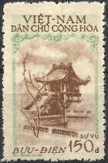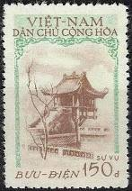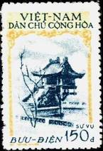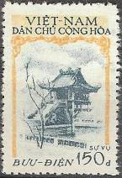
D21 I D21 II D22 I D22 II
D21 I 150 D - Пагода «Один столб» (коричневая, бледно-зелёная) - -
D21 II 150 D - Рисунок марки D21 I (светло-коричневая, зелёная) - -
D22 I 150 D - Рисунок марки D21 I (чёрно-синяя, синяя, светло-жёлтая) - -
D22 II 150 D - Рисунок марки D21 I (серо-синяя, жёлтая) - -
NN по каталогу Номинал  Michel Ivert марки | Цена по каталогу  GSB (2024 г.) (руб)  чист. гаш. | Цена по каталогу Michel (2015 г.) (евро)  чист. гаш. | Наличие марок, которые  Вы можете приобрести  чист. гаш.
D21 I - 150 D  D21 II - 150 D  D22 I - 150 D  D22 II - 150 D | 500 225  550 225  800 400  800 400 | 10.0 4.5  11.0 4.5  16.0 8.0  16.0 8.0 | 0 0  0 0  0 0  0 0

1958. Май. Служебные марки. Выставка малого предпринимательства и сроитель-
ной промышленности в Ханое. Печать: офсет; без клея. Лин. 12½. («sv vu» - около номинальной цены). Тиражи: ???
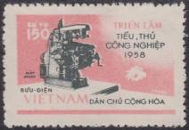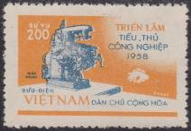
D23 D24
D23 150 D - Станок для металлообработки (розовая, чёрная) - -
D24 200 D - Рисунок марки D23 (оранжевая, серо-синяя) - -
NN по каталогу Номинал  Michel Ivert марки | Цена по каталогу  GSB (2024 г.) (руб)  чист. гаш. | Цена по каталогу Michel (2015 г.) (евро)  чист. гаш. | Наличие марок, которые  Вы можете приобрести  чист. гаш.
D23 - 150 D  D24 - 200 D | 175 125  225 175 | 3.5 2.6  4.5 3.5 | 0 0  0 2

1958. Июнь. Служебные марки. 1-я Международная Конференция Профессиональ-
ных Союзов в Праге. Печать: офсет; без клея. Лин. 12½. («sv vu» - около номинальной цены). Тиражи: ???
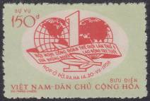
D25
D25 150 D - Эмблема 1-й Международной Конференции Профсоюзов (красная, бледно- - -
зелёная)
NN по каталогу Номинал  Michel Ivert марки | Цена по каталогу  GSB (2024 г.) (руб)  чист. гаш. | Цена по каталогу Michel (2015 г.) (евро)  чист. гаш. | Наличие марок, которые  Вы можете приобрести  чист. гаш.
D25 - 150 D | 175 75 | 3.5 1.8 | 0 0

1958. Август. Служебные марки. Единство народа и армии.
Печать: офсет; без клея. Лин. 12½. Тиражи: ???
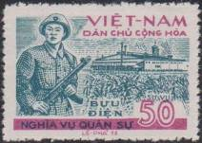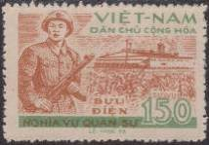
D26 D27
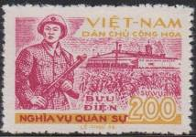
D28
D26 50 D - Солдат, промышленное предприятие и засеяное поле фермерского хозяйст- - -
ва (розово-лиловая, сине-зелёная)
D27 150 D - Рисунок марки D26 (зелёная, коричневая) - -
D28 200 D - Рисунок марки D26 (карминово-розовая, оранжево-жёлтая) - -
NN по каталогу Номинал  Michel Ivert марки | Цена по каталогу  GSB (2024 г.) (руб)  чист. гаш. | Цена по каталогу Michel (2015 г.) (евро)  чист. гаш. | Наличие марок, которые  Вы можете приобрести  чист. гаш.
D26 - 50 D  D27 - 150 D  D28 - 200 D | 125 45  175 60  225 75 | 2.6 0.9  3.5 1.2  5.5 1.4 | 0 0  0 0  0 0

1958. Декабрь. Служебные марки. Открытие нового стадиона в Ханое.
Печать: офсет; без клея. Лин. 12½. («sv vu»). Тиражи: ???
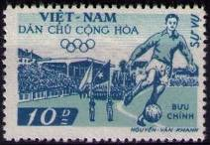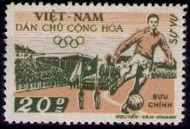
D29 D30
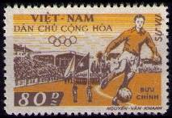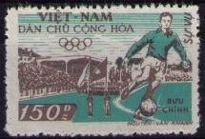
D31 D32
D29 10 D - Футболист на Новом стадионе (голубая, тёмно-синяя) - -
D30 20 D - Рисунок марки D29 (оливковая, оранжевая) - -
D31 80 D - Рисунок марки D29 (жёлто-коричневая, коричневая) - -
D32 150 D - Рисунок марки D29 (коричневая, сине-зелёная) - -
NN по каталогу Номинал  Michel Ivert марки | Цена по каталогу  GSB (2024 г.) (руб)  чист. гаш. | Цена по каталогу Michel (2015 г.) (евро)  чист. гаш. | Наличие марок, которые  Вы можете приобрести  чист. гаш.
D29 - 10 D  D30 - 20 D  D31 - 80 D  D32 - 150 D | 50 20  80 35  130 35  220 70 | 1.0 0.4  1.6 0.7  2.6 0.7  4.5 1.4 | 0 0  0 0  0 0  0 0

1958. Декабрь. Доплатные марки.
Печать: офсет; без клея. Зубц. 12½. («THIEU CUOC»). Тиражи: ???
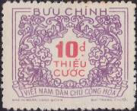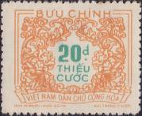
P15 Р16
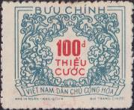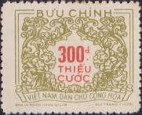
P17 Р18
P15 10 D - Номинальная цена «10 d» и орнамент (красная, фиолетовая) - -
P16 20 D - Номинальная цена «20 d» и орнамент (зелёная, оранжевая) - -
P17 100 D - Номинальная цена «100 d» и орнамент (красная, серо-голубая) - -
P18 300 D - Номинальная цена «300 d» и орнамент (красная, оливковая) - -
NN по каталогу Номинал  Michel Ivert марки | Цена по каталогу  GSB (2024 г.) (руб)  чист. гаш. | Цена по каталогу Michel (2015 г.) (евро)  чист. гаш. | Наличие марок, которые  Вы можете приобрести  чист. гаш.
P15 T2 10 D  P16 T3 20 D  P17 T4 100 D  P18 T5 300 D | 00 00  00 00  00 00  00 00 | 0.0 0.0  0.0 0.0  0.0 0.0  0.0 0.0 | 0 0  0 0  0 0  0 0

1962. Сентябрь. Служебные марки. Сельское хозяйство.
Печать: офсет; без клея. Зубц. 11. Тиражи: ???
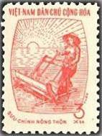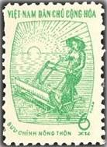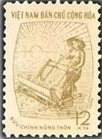
D33 D34 D35
D33 3 xu - Вьетнамская девушка на посадке риса (красная) - -
D34 6 xu - Рисунок марки D33 (зелёная) - -
D35 12 xu - Рисунок марки D33 (оливково-коричневая) - -
NN по каталогу Номинал  Michel Ivert марки | Цена по каталогу  GSB (2024 г.) (руб)  чист. гаш. | Цена по каталогу Michel (2015 г.) (евро)  чист. гаш. | Наличие марок, которые  Вы можете приобрести  чист. гаш.
D33 - 3 xu  D34 - 6 xu  D35 - 12 xu | 35 35  50 50  65 65 | 0.7 0.7  1.0 1.0  1.3 1.3 | 0 0  0 0  0 0

1966. Июль. Служебные марки. Сельская почта.
Печать: офсет; без клея. Зубц. 11. Марки многоцветные. Тиражи: ???
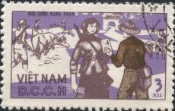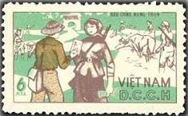
D36 D37
D36 3 xu - Почтальон вручает письмо вьетнамской девушке; на заднем плане земле- - -
пашцы с буйволами (фон фиолетовый)
D37 6 xu - Рисунок марки D36 (зеркально развёрнутый) (фон зелёный) - -
NN по каталогу Номинал  Michel Ivert марки | Цена по каталогу  GSB (2024 г.) (руб)  чист. гаш. | Цена по каталогу Michel (2015 г.) (евро)  чист. гаш. | Наличие марок, которые  Вы можете приобрести  чист. гаш.
D36 - 3 xu  D37 - 6 xu | 30 30  40 40 | 0.6 0.6  0.8 0.8 | 0 0  0 0

1968. Служебные марки. Сельская почта. Надпечатка на марке D36.
Печать: офсет; без клея. Зубц. 11. Марка многоцветная. Текст надпечатки: «Tem Noi Bo».
Тираж: ???
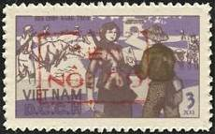
D38
D38 3 xu (D36) - Почтальон вручает письмо вьетнамской девушке; на заднем плане - -
землепашцы с буйволами (фон фиолетовый)
NN по каталогу Номинал  Michel Ivert марки | Цена по каталогу  GSB (2024 г.) (руб)  чист. гаш. | Цена по каталогу Michel (2015 г.) (евро)  чист. гаш. | Наличие марок, которые  Вы можете приобрести  чист. гаш.
D38 - 3 xu | 2500 1250 | 50.0 25.0 | 0 0

=====
Конец

